教私第2729号
平成29年10月31日
関係私立幼稚園園長 様

大阪府教育庁私学課長

平成２９年度私立幼稚園満３歳児入園に係る基礎資料調査の提出等について（依頼）

日頃から、本府私立幼稚園行政に格別のご協力を賜り厚くお礼申し上げます。
さて、標記については、平成２９年５月２日以降に入園した満３歳児の実員や学級編制など、経常費等補助金を交付するにあたって基礎的なデータを収集することを目的としており、私立幼稚園の振興上必要ですので、下記要領により提出してください。
なお、指定の期間内に提出がされなかった場合、提出の意思がないもの（補助対象外）として取り扱いますのでご注意ください。

記

１ 提出日時 平成２９年１１月２７日（月）～１１月２８日（火）（別紙日程表のとおり）

２ 提出場所 大阪府庁新別館北館 １階 会議室兼防災活動スペース３
（大阪市中央区大手前３－１－４３）

３ 提出資料
・「平成２９年度私立幼稚園満３歳児入園に係る基礎資料調査の提出物等の一覧」（様式１）
・「満３歳児在籍園児名簿」（様式２）
・「平成２９年度私立幼稚園満３歳児入園に係る基礎資料調査」（別添）
・「平成２９年度文部科学省学校基本調査（学校調査票）」の提出分のコピー
【注意事項】
・上記のほかにもご持参いただく書類がありますので、様式１の「一覧」に示したチェックリスト等で確認してください。
・該当者がいない場合は、提出不要です。
・補助金配分の事務手続き上、１月始業日時点の見込み数を報告してください。
・なお、その後、園児数等に変動がありましたら、速やかに当課に報告してください。

４ 問合せ先 私学課 幼稚園振興グループ（電話０６－６２１０－９２７３） 中川

○大阪府庁新別館北館へのアクセス
・地下鉄谷町線・中央線谷町四丁目駅１Ａ番附近から徒歩約２分
・１Ａ番出口を通りこし、そのまま約２０メートル進むと、左側に新別館北館２階までのエレベーターがあります。
・また、正面エスカレータで地下１階までいくと、左側に同北館出入口があります。
（右側は新別館南館の出入口となるので、ご注意ください。）

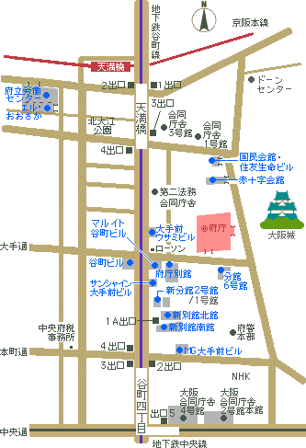
新別館北館

